**Инструкция по установке и использованию приложения.**

**Работоспособность приложения можно сразу просмотреть по адресу** [**https://summerpractise.tmweb.ru/**](https://summerpractise.tmweb.ru/)

**Установка:**

В качестве примера разворачивать приложение буду через локальный веб-сервер «OpenServer»

Для этого предварительно скачиваем OpenServer с сайта https://ospanel.io/download/  
после требуется запустить его.

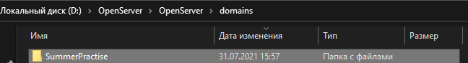Далее разархивируем все файлы приложения в папку – название сайта, в подкаталоге «domains» OpenServer`а  
  
  
  
  
  
Далее также можем воспользоваться дополнительными инструментами OpenServer`а, для управления БД, например используем «PhpMyAdmin», выполним авторизацию по стандарту пользователь = root, пароль = root

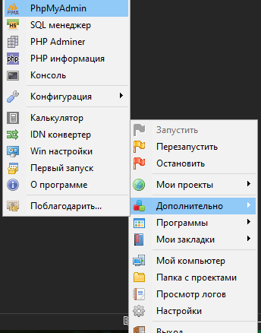

После создаём базу данных с нужным нам названием в кодировке utf8\_general\_ci

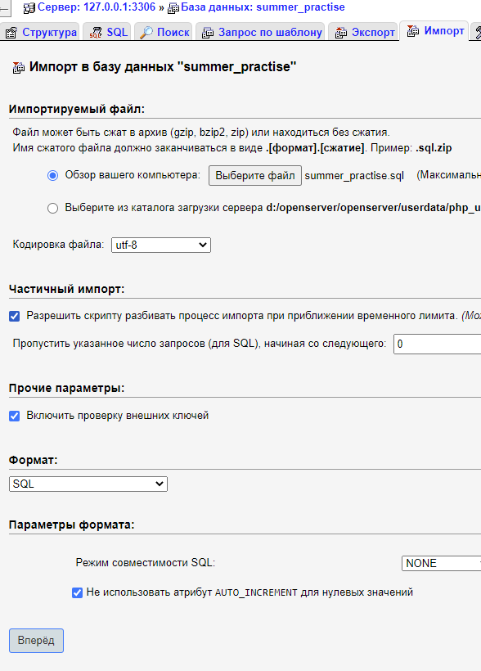C:\Users\Anreyz\YandexDisk\Скриншоты\2021-08-01_17-33-33.png  
  
C:\Users\Anreyz\YandexDisk\Скриншоты\2021-08-01_17-27-15.pngтеперь нужно импортировать в нашу базу данных бэкап таблиц, выбираем файл из архива с расширением sql и импортировать его

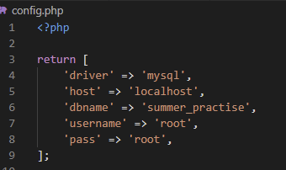Далее в корне папки нашего приложения найдём файл config.php и отредактируем его если требуется изменить параметры для подключения БД.

**Использование:**

1. 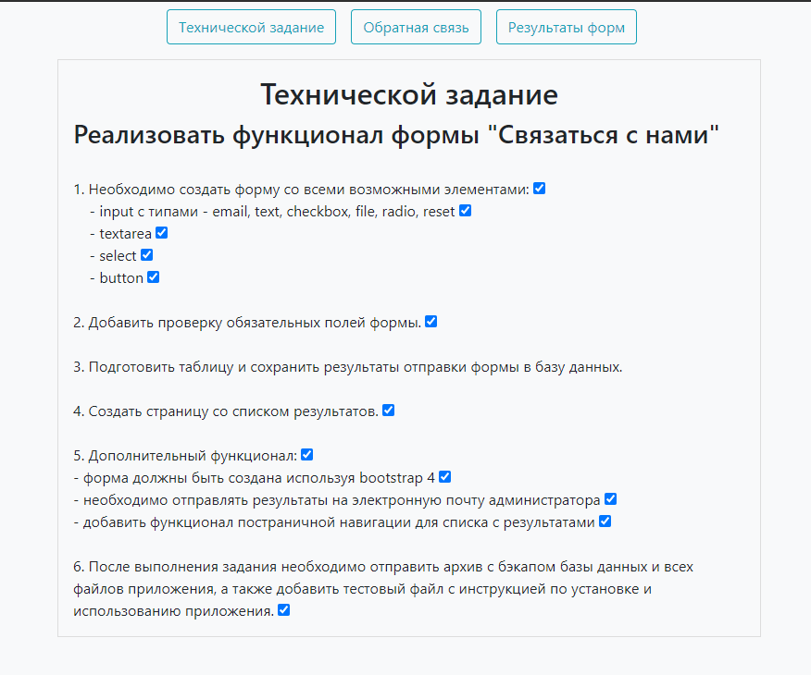Зайдя на сайт, оказываемся на главной странице где размещено ТЗ.
2. Перейдём в раздел «Обратная связь»  
     
   Заполним данную форму, обязательные поля это: имя, фамилия, почта, согласие,

на почту повешена дополнительная проверка регулярным выражением, можем прикрепить фото формата jpg/png/jpeg на это есть проверка в JS

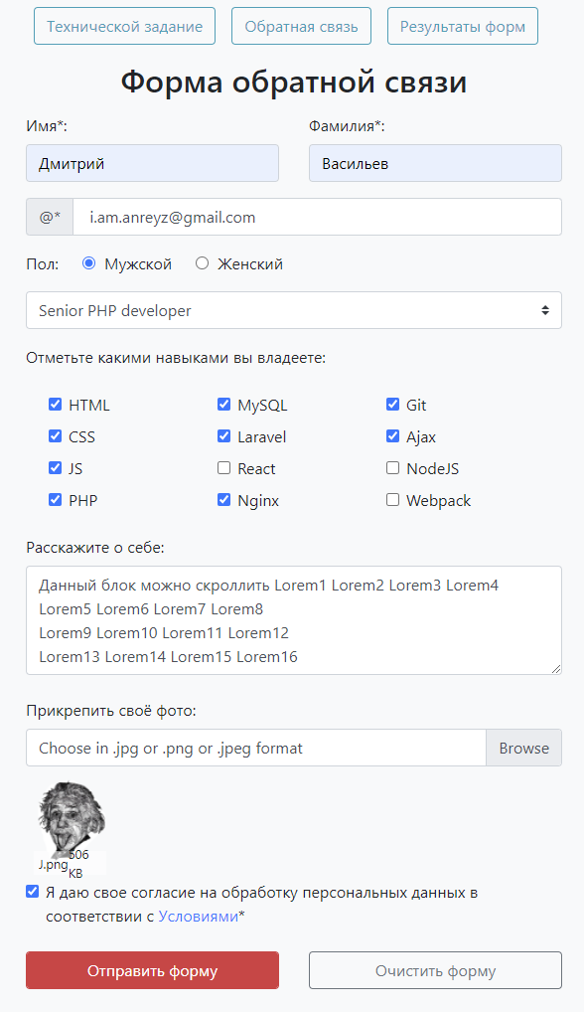

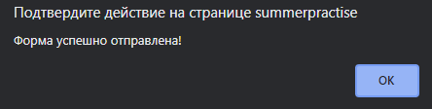При успешном заполнении формы и её отправки нам выводит следующее сообщение, при закрытие которого нас перенаправит на главную страницу с ТЗ

1. Перейдём в раздел «Результаты форм» тут можем посмотреть список результатов

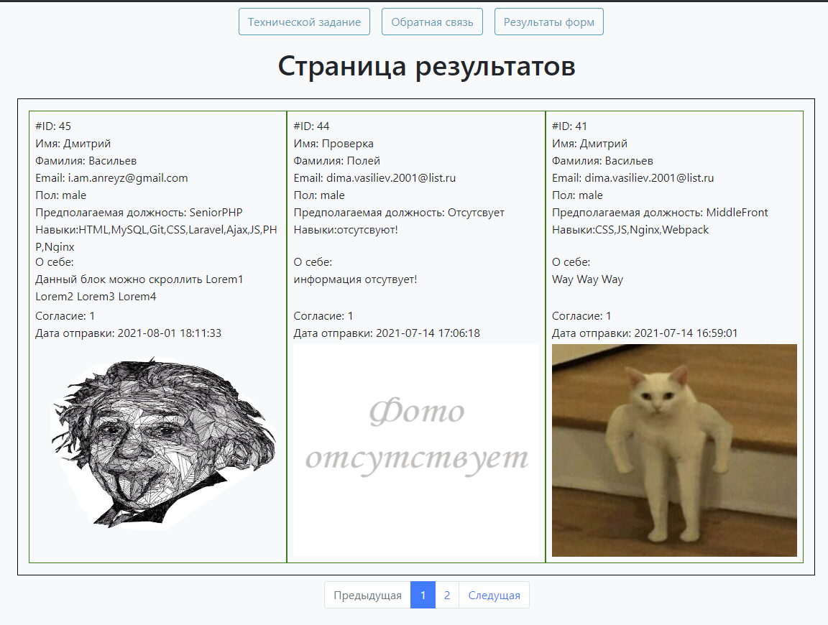с использованием функционала постраничной навигации

1. Проверим отправку данных в БД и на почту

В БД – успешно занесены

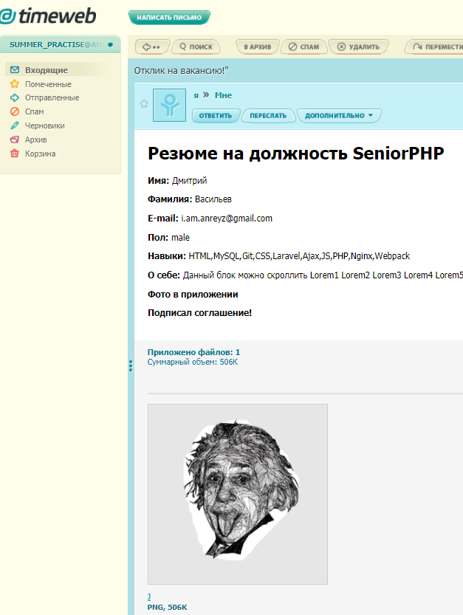  
  
  
  
  
  
C:\Users\Anreyz\YandexDisk\Скриншоты\2021-08-01_18-35-29.pngНа почту также пришло письмо (использую PHPMailer для формирования письма)